

产品信息管理系统
设计说明书


项目组：软件工程开发小组23组
组 员：13061143 宋立军
13061218 黄宏毅
13061130 杨明嘉
12005048 杨 明
13061129 张海龙

北京航空航天大学
2015-12
版本变更历史
版本 | 提交日期 | 主要编制人 | 审核人 | 版本说明
1.0 | 20160101 | 宋立军 | 宋立军 | 完成系统设计说明文档

目 录
1. 范围 1
1.1 标识 1
1.2 系统概述 1
1.2.1 系统名称 1
1.2.2 需方和支持机构 1
1.2.3 开发方 1
1.2.4 用户 1
1.2.5 当前和计划的运行现场 2
1.2.6 系统建设背景 2
1.2.7 系统的支持条件 3
1.2.8 系统主要目的 3
1.2.9 系统开发、运行和维护的历史 3
1.2.10 一般约束 4
1.3 文档概述 4
1.3.1 编写目的 4
1.3.2 内容 4
1.3.3 保密性 5
1.4 术语和缩略词 5
1.4.1 术语 5
1.4.2 缩略词定义 8
2. 引用文档 8
3. 需求概述 9
3.1 系统特性 9
3.2 系统需求 10
3.2.1 功能需求 10
3.2.2 数据需求 11
3.2.3非功能需求 11
3.3 新增需求 13
3.3.1 用例模型 13
3.3.2 流程说明 13
3.3.3 类图 14
4. 体系结构设计 15
4.1 总体结构 15
4.1.1软件体系结构 15
4.1.2硬件体系结构 17
4.1.3技术体系结构 17
4.1.4支撑体系结构 21
4.2 功能分配 24
4.3 关键问题及解决方案 24
4.3.1如何划分模块 24
4.3.2如何正确描述软件体系结构 25
5. 接口设计 26
5.1 用户界面设计 26
5.1.1 用户界面设计黄金法则 26
5.1.2 用户界面分析 27
5.1.3 用户界面设计实现 28
5.2 外部接口设计 29
5.3 内部接口设计 30
6. 数据结构设计 31
6.1 公共数据结构设计 31
6.2 数据库设计 31
7. 详细设计 35
7.1企业信息录入模块 35
7.2企业信息存储模块 36
7.3企业认证模块 37
7.4添加产品信息模块 39
7.5产品信息存储模块 40
7.6产品信息修改模块 42
7.7删除产品信息模块 43
7.8产品信息查询模块 45
7.9产品信息反馈模块 46
7.10监督管理模块 47

范围

标识
- 标识：A2015-00-02-00
- 标题：产品信息管理系统
- 版本号：1.0
- 发型号：1.0

系统概述

1.2.1 系统名称
产品信息管理系统.。

1.2.2 需方和支持机构
北京航空航天大学计算机学院。

1.2.3 开发方
  - 项目组： 软件工程开发小组23组
  - 组 员： 13061143 宋立军
13061218 黄宏毅
13061130 杨明嘉
12005048 杨 明
13061129 张海龙

1.2.4 用户
本项目用户主要是生产厂家、消费者以及政府的卫生监管部门。

1.2.5 当前和计划的运行现场
产品信息管理系统是以产品信息公开化为基础，以生产厂家和消费者并行为核心的一种突破传统企业产品信息化记录管理的新系统。用途是为了解决诸多由生产不透明化所带来的问题，以更好的服务各方。其具体分为产品信息管理系统网站和产品信息查询APP。
产品信息管理系统网站同时服务于生产厂家和消费者，尽管其具有查询商品信息以及二维码溯源的功能，但因其不具备便携性和易用性，所以其开发目的主要是为了生产厂家能够全面如实的上传产品信息，以更新数据库。
产品信息查询APP是运行在移动端的应用程序，其主要服务人群是消费者。消费者在购买商品时可以及时的通过手机APP扫描商品溯源二维码，或者通过输入其产品编号以查询商品的厂家、原料以及来源，从而实现生产透明化。

1.2.6 系统建设背景
民以食为天，食以安为先，近年来，随着科技的进步，人民群众的生活质量有了大幅度的提高，在不断追求生活品质的动力支持下，越来越多人开始关注食品安全，因为科技的进步带来的只是电子信息行业的大幅度跃进，我们日常吃的，喝的，还是无法用这些东西来代替，所以近几年来，对于食品的“安全性，天然性，来源性”的探寻已经逐步成为了当今市场的一大主流关注点，而如何能够让企业生产产品的每一步信息透明化展示给消费者，如何让企业的特色化优势传递给消费者，如何让消费者能够真正的了解想知道的信息，由此，我们设想，以产品信息公开化作为基础，以生产厂家和消费者并行为核心，推出一种突破传统农业产品生产销售的信息化新系统——基于二维码溯源的智慧农业通用云平台，以此来解决诸多由生产不透明化所带来的问题，以更好的服务各方。
并且在近几年来的多起大型的食品不安全事件对消费者带来的巨大“伤害”后，民众对于食品安全的关注度已经呈井喷似的上升，政府也相继推出了各种保障食品安全的法律法规，而且对于生产商家的监督，也逐渐变得规范起来。
一方面消费者的渴求度越来越高，另一方面企业的监管需求也越来越大，我们便是打造出了这样一款可以将两方面联系起来的平台，真正做到了服务各方。

1.2.7 系统的支持条件
“产品信息溯源系统”是一个信息管理网站，生产厂家能够全面如实的上传产品信息，以更新数据库，用户可以从接入互联网的电脑上，通过浏览器导航到“产品信息溯源系统”网站，并使用这个网站。“产品信息溯源系统”支持主流的浏览器，这些浏览器包括但不限于：
- Firefox 3.6，或最新版本的Firefox浏览器
- Internet Explorer 6+
- Safari 5.0.x
- Opera 最新版本
- Chrome 最新版本
产品信息查询APP是运行在移动端的应用程序，支持Android、iOS、Windows Phone等多种手机系统，

1.2.8 系统主要目的
政府，其可以通过产品溯源实现食品市场的卫生以及安全监管，加大力度打击不法商贩以及黑心商品；生产厂家，由于商品溯源可以实现生产透明化，从而让消费者能够清楚哪些商品是放心的，哪些厂家是有良心的，以达到厂家品牌的宣传效应；消费者，民以食为天，食品是任何一位消费者都离不开的必需品，对于食品的“安全性，天然性，来源性”的探寻是消费者迫切需要的，产品信息溯源系统正好填补了消费者的这一需求。

1.2.9 系统开发、运行和维护的历史
该系统于2015年10月初开始创意整理、企划、寻求投资等工作，当月底顺利完成任务；11月初开始需求分析、产品设计等工作，并于11月中旬顺利完成；之后便开始程序编写工作，12月下旬成功完成产品信息管理系统的开发工作。正在进行系统功能测试，预计2016年中旬完成，届时即可向公众推出我们的系统，正式投入运行。

1.2.10 一般约束
一般约束主要包括：
- 管理方针：在组长的带领下，各组员应该积极合作共同完成项目；
- 审查功能：审查应由需方完成，并将审查结果返回给开发方；
- 控制功能：组长应和组员一起，制定详细的工作计划。并且时刻监督组员的完成情况；
- 通信协议：TCP/IP协议；
- 安全和保密方面的考虑：需方和开发方应严格遵守保密规定。

文档概述

编写目的
“产品信息管理系统”系统设计说明书是在软件开发计划书和系统需求规格说明书的基础上，用来指导系统构造的详细说明。本文档中的信息能够用来反映分析模型转化为可执行代码的方法，用来指导组内开发人员进行系统的开发。

内容
本文档主要分为7个部分。
- 范围：这一部分主要是对系统设计说明书的说明，包括标识、系统概述、文档概述以及术语和缩略词四部分。
- 引用文档：这一部分主要是对系统设计说明书中引用的文档进行说明。
- 需求概述：这一部分主要是对“信息管理系统”网站的需求在系统需求规格说明书的基础上进行进一步的描述。包括系统特性及需求、在系统需求规格说明书的基础上增加的需求以及废除的需求三部分。
- 体系结构设计：这一部分包括总体结构设计、功能分配、关键问题及解决方案三个部分。其中总体结构设计又分为软件体系结构、硬件体系结构、技术体系结构、支撑体系（部署和实施方案）结构。功能分配又分为浏览系统、搜索系统、注册系统、登录系统、信息录入系统、信息反馈系统、维护合法性系统。关键问题主要由两个，即如何划分模块和如何正确描述软件体系结构。
- 接口设计：这一部分详细介绍了“信息管理系统”的用户界面设计、外部接口设计、内部接口设计
- 数据结构设计：数据库设计以E-R和表格相结合的方式对数据库设计进行了分析。
- 详细设计：这一部分详细设计了用户和管理员的每一个可能的动作流程。

保密性
本文档属于内部文档，但无需保密，可供用户、项目管理人员、系统分析人员、程序设计人员以及系统测试人员阅读和参考。

术语和缩略词

1.4.1 术语
- APP：可以安装在手机上的软件，完善手机原始系统的不足与个性化。
- Android：Android是一种基于Linux的自由及开放源代码的操作系统，主要使用于移动设备，如智能手机和平板电脑，由Google公司和开放手机联盟领导及开发。尚未有统一中文名称，中国大陆地区较多人使用“安卓”或“安致”。
- iOS：iOS是由苹果公司开发的移动操作系统，主要使用于移动设备，如移动手机和平板电脑。
- Windows：Microsoft Windows是美国微软公司研发的一套操作系统，主要应用于PC、移动设备以及平板电脑。
- mySQL：MySQL是一个关系型数据库管理系统，由瑞典MySQL AB公司开发，目前属于Oracle公司。MySQL是一种关联数据库管理系统，关联数据库将数据保存在不同的表中，而不是将所有数据放在一个大仓库内，这样就增加了速度并提高了灵活性。MySQL的SQL语言是用于访问数据库的最常用标准化语言。
- DBMS：数据库管理系统(Database Management System)是一种操纵和管理数据库的大型软件，用于建立、使用和维护数据库，简称DBMS。它对数据库进行统一的管理和控制，以保证数据库的安全性和完整性。
- GitHub: GitHub是一个分布式的版本控制系统，最初由Linus Torvalds编写，用作Linux内核代码的管理。在推出后，Git在其它项目中也取得了很大成功，尤其是在Ruby社区中。目前相当一部分项目都选择了部署在GitHub上。
- jQuery: jQuery是当前最流行的JavaScript库，使用它可以让网站显得非常友好而易于使用。
- 前端: 前端对于网站来说，通常是指网站的前台部分，包括网站的表现层和结构层。前端技术一般分为前端设计和前端开发：前端设计一般可以理解为网站的视觉设计（包括网页的布局、图片素材的处理等）；前端开发则是网站的前台代码实现（包括基本的HTML和CSS以及JavaScript/Ajax等）。
- 后端: 后端对于网站来说，是运行在服务器上，控制着网页代码的输出，实现系统功能的程序。
- 业务流程图：业务流程图是一种描述系统内各单位、人员之间业务关系、作业顺序和管理信息流向的图表，利用它可以帮助分析人员找出业务流程中的不合流理向。
- 数据流程图：数据流程图是一种能全面地描述信息系统逻辑模型的主要工具，它可以用少数几种符号综合地反映出信息在系统中的流动、处理和存储情况。管理调查过程中绘制的业务流程图和表格分配图等虽然形象地表达了管理信息中的流动和存储过程，但仍没有完全脱离一些物质要素（如货物、产品等）、数据流程图则进一步舍去物质要素，收集有关资料，用计算机进行信息管理，为下一步分析做好准备。
- 数据字典：所谓数据词典,是指定义和管理数据库文件(库表)的有组织的系统,其目的是方便数据库的存取和控制,加强系统的数据管理
- E-R图：E-R图也称实体-联系图(Entity Relationship Diagram)，，它是描述现实世界概念结构模型的有效方法。是表示概念模型的一种方式，用矩形表示实体型，矩形框内写明实体名；用椭圆表示实体的属性，并用无向边将其与相应的实体型连接起来；用菱形表示实体型之间的联系，在菱形框内写明联系名，并用无向边分别与有关实体型连接起来，同时在无向边旁标上联系的类型（1:1,1:n或m:n）。
- 用例图：用例图是由参与者（Actor）、用例（Use Case）以及它们之间的关系构成的用于描述系统功能的静态视图称为用例图。用例图（User Case）是被称为参与者的外部用户所能观察到的系统功能的模型图，呈现了一些参与者和一些用例，以及它们之间的关系，主要用于对系统、子系统或类的功能行为进行建模。用例图展示了用例之间以及同用例参与者之间是怎样相互联系的。用例图用于对系统、子系统或类的行为进行可视化，使用户能够理解如何使用这些元素，并使开发者能够实现这些元素。
- 顺序图：顺序图是将交互关系表示为一个二维图。纵向是时间轴，时间沿竖线向下延伸。横向轴代表了在协作中各独立对象的类元角色。类元角色用生命线表示。当对象存在时，角色用一条虚线表示，当对象的过程处于激活状态时，生命线是一个双道线。
- 活动图：活动图是阐明了业务用例实现的工作流程。业务用例工作流程说明了业务为向所服务的业务主角提供其所需的价值而必须完成的工作。业务用例由一系列活动组成，它们共同为业务主角生成某些工件。工作流程通常包括一个基本工作流程和一个或多个备选工作流程。工作流程的结构使用活动图来进行说明。
- 状态图：状态图是描述一个实体基于事件反应的动态行为，显示了该实体如何根据当前所处的状态对不同的事件做出反应的。
- IDC：即互联网数据中心，可以为用户提供包括：申请域名、租用虚拟主机空间、主机托管等服务。
- IIS：互联网信息服务，是由微软公司提供的基于运行Microsoft Windows的互联网基本服务。最初是Windows NT版本的可选包，随后内置在Windows 2000、Windows XP Professional和Windows Server 2003一起发行，但在Windows XP Home版本上并没有IIS。
- SSL：安全套接层,及其继任者传输层安全是为网络通信提供安全及数据完整性的一种安全协议。TLS与SSL在传输层对网络连接进行加密。

1.4.2 缩略词定义
外文首字母组词和对应的原词组如下表：
外文的首字母组词 | 原词组
IDC | Internet Data Center
SSL | Secure Sockets Layer
TLS | Transport Layer Security
TCP | Transmission Control Protocol
IP | Internet Protocol
JDK | Java Development Kit
IIS | Internet Information Services
HTTPS | Hyper Text Transfer Protocol over Secure Socket Layer
表1-1. 缩略词定义表

引用文档
- GB-T 8567-2006计算机软件文档编制规范，国标
- A2010-00-02-00.SDD-系统设计说明模板，内部文档
- A2015-00-01-00.SRS-系统需求规格说明书，内部文档
- A2015-00-00-00.文档编写规范，内部文档
- 《软件工程》Roger S.Pressman 编著 机械工业出版社
- 《软件项目管理》 朱少民，韩莹 编著 人民邮电出版社
- 邓辉译. 敏捷软件开发---原则、模式与实践. 北京:清华大学出版社, 2003.

需求概述
概述系统的特性和需求，扩充软件需求说明中的信息，给出增加的细节，详尽地指出对系统需求规格说明中有关特性和需求作出的变更。
说明：给出新增功能的用例模型以及用例流程说明、类图及说明

系统特性
产品信息管理系统帮助企业参照HACCP、ISO22000建立食品安全质量管理体系，将生产过程细化到每个关键控制点，明确每个生产关键环节职责并落实到具体责任人，为种植户、企业提供基地种植与加工生产的信息化管理，实现“生产有记录、过程留痕迹”的农产品质量安全管理模式。通过企业将生产全过程数据报备至数据中心（云端），并打印二维追溯码贴在对应的产品上，做到“一物一码”，为产品提供身份证明。产品所有生产信息将跟随产品从产地到销售终端，消费者可以通过移动端、终端机、计算机等查询工具，对产品二维码进行追溯查询，就能了解该产品的所有生产过程与质量安全信息,并可以了解关于产品所在地，生产日期等诸多信息。
我们的产品主要面向两个群体：一方面，我们开发出了面向生产商的监管平台；另一方面，我们将会将产品信息公开面向消费者，并可收集消费者反馈信息传递给生产商一方。假设该产品出现质量问题，二维码溯源系统可以回溯整个生产环节，找到出现问题的控制点，具体的负责人将会要承担相应责任。这样，企业可以实时调整管理环节，避免出现同样的问题，员工会加强自律，严格按标准流程进行安全生产，而且可以很快就找到问题源头，进而快速解决问题，不会出现大规模的有害生产。

3.2 系统需求

3.2.1 功能需求
3.2.1.1添加产品信息
用例：添加产品信息
主要参与者：生产厂家
目标：每当厂家生产的新产品进入市场时，生产厂家将提前保存的产品信息上传到产品信息管理系统数据库中，供消费者查询。
前提条件：产品信息管理系统正常工作。
3.2.1.2修改产品信息
用例：修改产品信息
主要参与者：生产厂家
目标：当生产厂家发现产品信息有误时，可以及时的修改产品信息，以保证消费者能够正确有效溯源。
前提条件：欲修改信息的产品已经上市并公开信息；修改信息的操作得到系统管理员的同意。
3.2.1.3删除产品信息
用例：删除产品信息
主要参与者：生产厂家，系统管理员
目标：当生产厂家欲将产品下架时，或者产品已经过保质期，可以通过删除产品信息以保证数据库足够的存储空间。
前提条件：欲删除信息的产品已经上市并公开信息；该产品已经过保质期很长一段时间或者厂家想要将商品下架。
3.2.1.4查询产品信息
用例：查询产品信息
主要参与者：消费者
目的：消费者可以对自己欲购买或已购买的产品进行溯源查询，从而得知产品的生产厂家信息和产品本身的详细信息。
前提条件：欲查询信息的产品已经上市并公开信息；该产品没有过期。
3.2.1.5企业认证
用例：企业认证
主要参与者：系统管理员
目的：保证系统的纯洁性，对于想要在平台上展示产品信息的企业，系统首先要对其进行信誉、资产等多方面认证，对于认证不合格的存在潜在问题的企业，应责令其进行整顿，直到满足认证条件才可以在网站上展示。
前提条件：无。
3.2.1.6监督管理
用例：监督管理
主要参与者：系统管理员
目的：维护消费者和生产厂家的利益，解决两者之间可能存在的矛盾纠纷，避免生产厂家随意修改产品信息以破坏产品溯源的真实性。
前提条件：被监督企业必须首先经过认证。

3.2.2 数据需求
需要如下所示的表：
- 网站用户信息存储的表
- 企业信息存储的表
- 产品信息存储的表
- 产品批次信息存储的表
- 生产信息存储的表
- 二维码信息存储的表
- 生产基地信息存储的表
关于数据库的详细设计请见第六章。

3.2.3非功能需求

3.2.3.1性能需求
消费者在使用产品信息查询APP扫描商品溯源二维码时，应当尽可能的加快服务器反应以及处理的速度，避免因消费者等待查询结果而引起的商店或超市内长时间排队事件的发生。同时较快的结果返回能够给予消费者良好的用户体验。
产品信息管理系统的数据库更新、同步一定要及时，从而达到消费者及时、准确得到商品信息的目的，这是该系统最重要的一条要求。除此之外，数据库容量需要足够大，市场中的商品种类繁多，数量惊人，要想让产品信息管理系统能够融入市场，大数据的存储和处理是不可避免的，因此需要大容量的数据库以及较高性能的处理器。

3.2.3.2可靠性需求
消费者通过二维码溯源查询到的厂家信息以及商品信息一定要具有及时性、准确性，确保消费者不会被厂家所欺骗；
在厂家通过产品信息管理系统网站记录产品详细信息的过程中，通过“给予厂家更少的权限”以防止厂家随意更改信息，破坏商品信息的正确性。“更少的权限”则是指只给予厂家必要的、不可或缺的、记录商品信息时所需要权限，比如输入商品名称、原材料仅此而已，而诸如厂家、日期、时间等信息全部由系统根据当时的真实情况记录，不可由厂家更改。

3.2.3.3易用性需求
消费者可以使用产品信息查询APP扫描产品包装上的溯源二维码，或者在APP上输入产品编号以达到查询商品信息、溯源的目的。为避免消费者因没有网络而无法及时查询商品信息这类问题的发生，消费者可以在具有网络的时候更新产品信息库，从而将最新的产品溯源信息下载到本地，以实现在无网络的情况下查询商品信息。

3.2.3.4可扩展性需求
目前，产品信息查询系统的主要查询对象是食品，主要服务的生产厂家也是食品以及其原材料的生产商。但随着溯源理念的深入，消费者会对更多的商品产生溯源的需求，该系统在这方面的可扩展性极高，只需要相应商品的生产商通过产品信息管理系统网站将产品信息记录，然后产生对应的溯源二维码和产品编号并将其印在产品包装上即可，消费者便可通过APP对商品溯源查询。

3.2.3.5安全性要求
因为企业、工厂以及消费者都是实名注册账号，实名登录到产品信息管理系统网站或者产品信息查询APP，所以对于用户信息的保密显得格外重要。
具体方式是通过先进的加密手段以防止用户的密码泄露，其次是对系统数据库进行严格的加密以及高频率的安全性检查，第三是及时把账号的登录时间、地点以短信的方式发送到用户绑定的手机上，从而让用户实时掌握自己账号的动态。

3.3 新增需求
在系统需求规格说明书1.0版本的基础上，经过需求方（虚拟）和项目组的共同探讨，决定新增企业认证功能，UML图及详细介绍如下所示：
企业入驻之前的企业认证模块主要实现的是对未认证企业进行信誉、资产、营业执照等多方面认证功能。
输入：企业基本信息
输出：是否认证通过

3.3.1 用例模型
系统管理员对于未认证的企业进行认证。
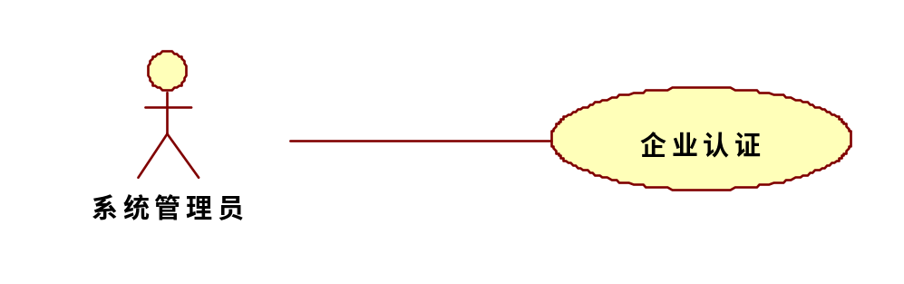
图3-1. 企业认证用例模型图

3.3.2 流程说明
未验证企业将系统认证所需的资料提交给系统，系统自动或者管理员手动验证提交的资料是否满足要求，如果符合系统认证标准，则允许该企业入驻系统，参与展示，否则不予通过。

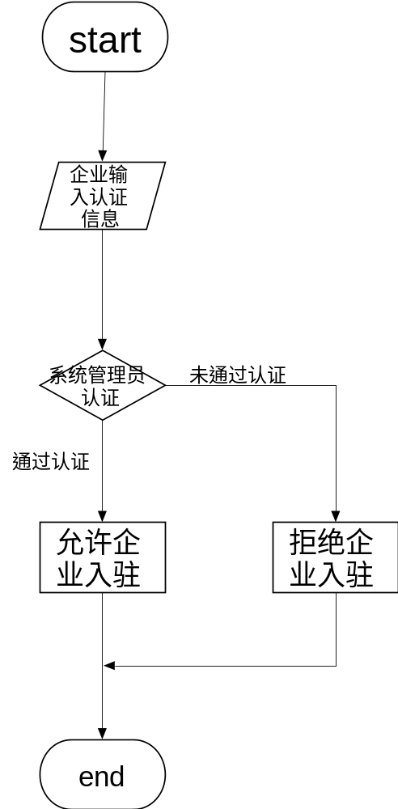
图3-2. 企业认证流程说明图

3.3.3 类图
认证企业必须提交企业营业执照，上面会有企业的名称等信息，认证就是检查各信息是否满足要求。

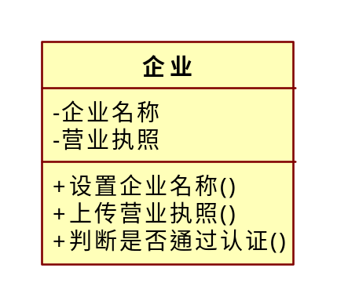
图3-3. 企业认证类图

体系结构设计

总体结构

4.1.1软件体系结构
采用结构化分析与设计方法。

4.1.1.1企业信息录入模块
提供注册企业与系统之间最开始的接触渠道，允许企业向系统提交企业信息。
需要调用企业信息存储模块的接口存储企业输入的信息。

4.1.1.2企业信息存储模块
存储企业认证时提供的各种信息。
存在可供企业信息录入模块调用的增加企业信息的接口，以及可供企业认证模块调用的查询企业信息的接口。

4.1.1.3企业认证模块
为了保证系统的纯洁性，对于想要在平台上展示产品信息的企业，系统首先要对其进行信誉、资产等多方面认证，对于认证不合格的存在潜在问题的企业，应责令其进行整顿，直到满足认证条件才可以在网站上展示。
需要调用企业信息存储模块查询的接口查询待认证企业的基本信息。

4.1.1.4添加产品信息模块
每当厂家生产的新产品进入市场时，生产厂家将提前保存的产品信息上传到产品信息管理系统数据库中，供消费者查询。
需要调用产品信息存储模块的接口存储添加的产品信息。

4.1.1.5产品信息存储模块
用来存储已认证企业发布的所有产品信息。
存在可供添加产品信息模块调用的增加产品信息的接口，可被产品信息修改模块调用的修改产品信息的接口，可被删除产品信息模块调用的删除产品信息的接口，可被产品信息查询模块调用的查询产品信息的接口，可被产品信息反馈模块调用的反馈产品信息的接口，以及可供监督管理模块调用的删除和查询产品信息的接口。

4.1.1.6产品信息修改模块
企业上传的产品信息，可能随着时间的推移会有所改变，当生产厂家发现产品信息有误时，可以及时的修改产品信息，以保证消费者能够正确有效溯源。
需要调用产品信息存储模块的接口修改产品信息。

4.1.1.7删除产品信息模块
当生产厂家欲将产品下架时，或者产品已经过保质期，可以通过删除产品信息以保证数据库足够的存储空间。
需要调用产品信息存储模块的接口删除已有的产品信息。

4.1.1.8产品信息查询模块
消费者可以对自己欲购买或已购买的产品进行溯源查询，从而得知产品的生产厂家信息和产品本身的详细信息。
需要调用产品信息存储模块的接口查询已有的产品信息。

4.1.1.9产品信息反馈模块
消费者可以对商家展示的产品信息进行一些反馈，以便商家进行适当的调整。
需要调用产品信息存储模块的接口将消费者的反馈信息与相应的产品信息相关联。

4.1.1.10监督管理模块
维护消费者和生产厂家的利益，解决两者之间可能存在的矛盾纠纷，避免生产厂家随意修改产品信息以破坏产品溯源的真实性。
需要调用产品信息存储模块的接口查询或者删除已有的产品信息。

4.1.2硬件体系结构
“产品信息管理系统”前期经服务器部署在阿里云上，后期随着用户量的增加以及资金的吸收，将使用一台Web服务器预装4个操作系统及其之上的4个IIS替代原有的阿里云。

4.1.3技术体系结构

1、功能通用性设计
我们的平台采用通用化的架构设计，能够为企业提供每类产品的属性展示界面以及相对应的生产环节的模板编辑功能，保证了平台可以实现“企业----模板”的一一对应，保证了平台能够面向不同类型的企业，也保证了企业能够借助我们的平台面向不同属性的商品，不仅节省了企业所需要的面对不同类型商品开发所消耗的人力资源和网站构架设计，也真正从成本上为企业节省了很多不必要的开销。

2、服务模块化定制
我们的平台集成了农业生产管理的信息化服务模块，企业也可以根据自身的不同优势集成相关的服务模块，这些服务模块包括了企业需要的自身监管的模块，例如生产场地模块，企业可以将实时数据通过网站，或者物联网技术更新到该模块，这样不仅可以让企业实时监管自身的现有流程，也可以和国际化接轨，时刻推出更新的模块帮助企业规范化生产管理，并且能有效提升农业的信息化和现代化水平。
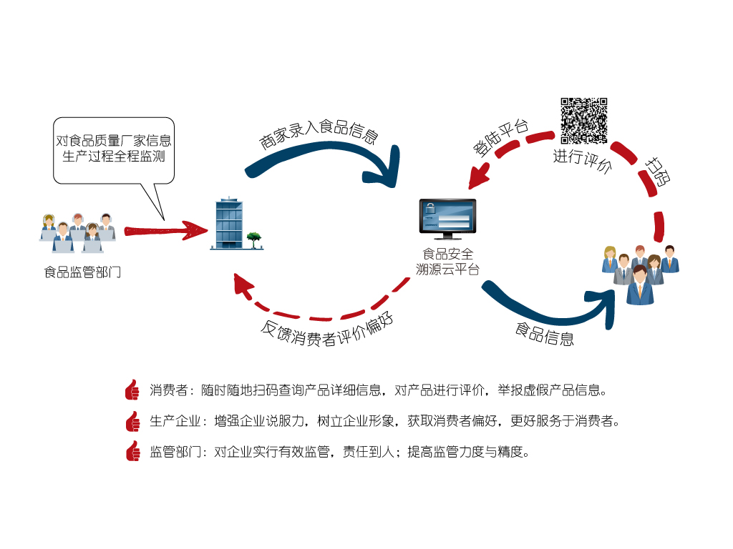
图 1. 系统介绍

3、产品无缝化对接
我们的平台采用的是“PC信息推送”和“终端扫码对接”相结合的方式，实现生产企业、销售企业和消费者之间的产品数据无缝对接，全网联通、全平台互联。而且对于联合生产的企业，每个企业只需各自负责自己的生产信息，然后在需要将产品推送给下家的时候，只需将记录在云端的产品信息一并推送给对方即可，这样不仅省去了庞大的工作量，也增加了生产信息的安全性。
每件商品最终到达消费者手中时，消费者通过溯源所查询到的信息和该商品从“出生”到最终销售所记录在云端的数据是完全一致的，这从根本上解决了信息无法公开推送的问题，使企业和消费者真正做到了“面对面”销售。
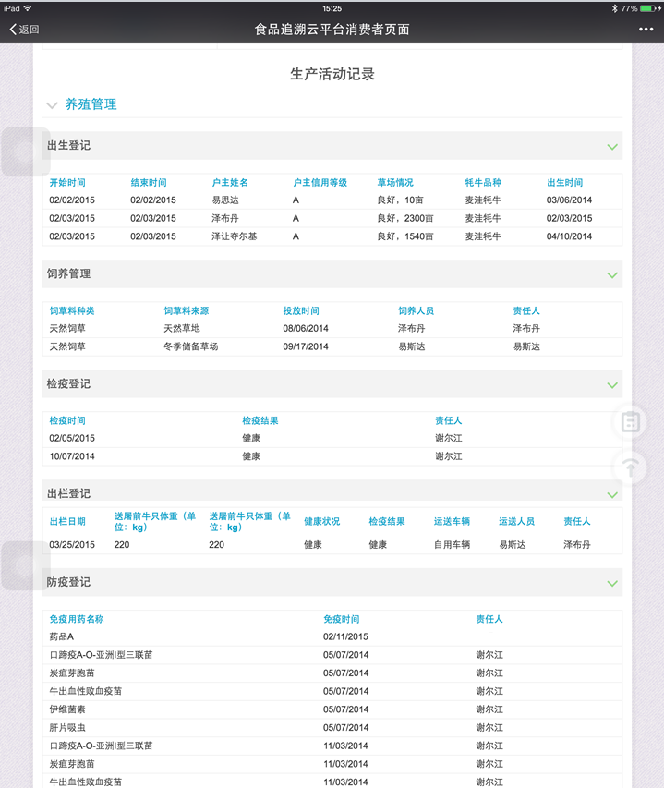
图 4-2. 生产流程公开透明

4、一物一码的防伪机制
二维码技术相比较普通的一维编码存储信息更多，更加安全可靠，不易被仿冒。而且每批产品的二维码都具有其特异性，若要仿冒产品就需要将一批产品所有的二维码分析后才能仿制该批产品，并且同一产品被扫描次数过多，会提醒消费者注意该产品已经被多次扫描，这不仅是十分耗时的工作量，而且也会使造假的成本大大增加。
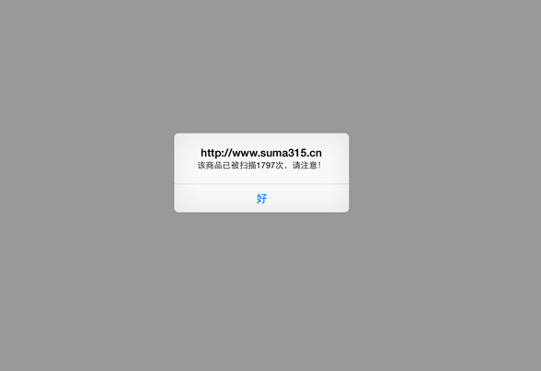
图4-3. 过度扫描提醒
二维码所具有的优势在我们的平台上得以更多地发挥，我们的系统已经是一个较为完善的系统平台，它除了可以将产品的详细信息录入，实现溯源到人，还可以让企业将其产品的优势在扫码后展示。

5、基于物联网的溯源系统
在实际应用过程中，溯源系统可以将大量的传感器节点构成监控网络，通过各种传感器采集信息，以帮助农民及时掌握养殖、种植各个环节中的数据信息，或者发现问题，并且能准确地确定发生问题位置以便进行紧急响应。例如在大棚控制系统中，运用物联网系统的温度传感器、湿度传感器、PH值传感器、光传感器、二氧化碳传感器等设备，检测环境中的温度、相对湿度、PH值、光照强度、土壤养分、二氧化碳浓度等物理量参数，通过各种仪器仪表实时显示或作为自动控制的参变量参与到自动控制中，在保证农作物有一个良好的、适宜的生长环境的同时，整理各项参数，存入数据库，为最终的农产品溯源提供重要的源头信息。
物联网技术的应用不仅大量节省劳动力，还节省饲料、肥料用量减少浪费，达到节本增效的效果。其次，根据对采集数据的分析，能及时发现群体中的个体问题，通过精细化管理，将人为管理失策造成的损失最小化，进而提升效益。
物联网技术在农产品生产全过程的全覆盖应用，包括养殖环境参数数据自动采集与智能控制，繁育过程的数字化记录与智能化分析，各种投入品用量的精准计算与有效投放，农产品生产的全程跟踪与溯源，将大大提高对各个环节的监控能力，提高对农产品质量安全的监管能力，保障农产品的有效供给与质量安全，缓解中国农产品生产长期面临的“保数量、保安全”的巨大压力，同样意义重大。

4.1.4支撑体系结构
由于“产品管理系统”网站属于动、静态内容混杂网站，所以网站的部署为动静态内容混杂部署。
动态网站的内容是服务器端的应用系统根据某些条件动态生成的内容，但是这些动态内容的生成频次并不完全相同，有的要求不能有任何延时，而有的是可以接受一定延时，针对完全实时的内容就只能靠应用系统自身的优化来提高响应时效了，其中包括了结构设计优化、算法优化等，在部署层面只能依靠负载均衡提高效能；针对有一定延时的动态系统，可以设定返回给浏览器的资源文件的过期时间（expired-time）来最大限度利用上面说到的缓存网络节点，也就是如果用户在过期时间内请求这个资源，则就从以上的缓存节点直接获取，只有过了过期时间用户请求才会到IDC中心应用系统请求生成这个资源，这样也能够最大幅度提高用户响应效率，并且降低中心应用系统的负载压力。
应用系统部署这个是“产品管理系统”网站的核心，可以是单台服务器，也可以是服务器集群，这个要视系统的响应指标而定，静态的资源要独立部署，其中涉及到系统的静态资源部署在一起（js,css,页面修饰图片等部署在一个虚拟目录）；动态程序部署在一起，当然如果动态程序也可以按照结构分别部署；数据库部署在一起；其他一些cache系统部署在一起；如果系统涉及到大批量的图片、视频、音频等文件的，要考虑采用分布式文件系统部署。动态程序可以部署在一个负载均衡系统下。
在应用系统的上层部署一个静态资源原站族，也就是网站各个应用系统的静态资源（html、js、css、页面修饰图片）相对集中到一个服务器族中，应用系统的静态资源服务器将这些静态内容推送同步到这个层面。
CDN类似于静态原站族的下级缓存网络节点，部署策略和静态网站相同。
以上的部署原则就是：不同的缓存策略资源走不同的网络通道，不同的资源分配不同的域名。
另外：页面中的动态内容尽量采用Ajax的方式异步提供，这样会更好的增
到大批量的图片、视频、音频等文件的，要考虑采用分布式文件系统部署。动态程序可以部署在一个负载均衡系统下。
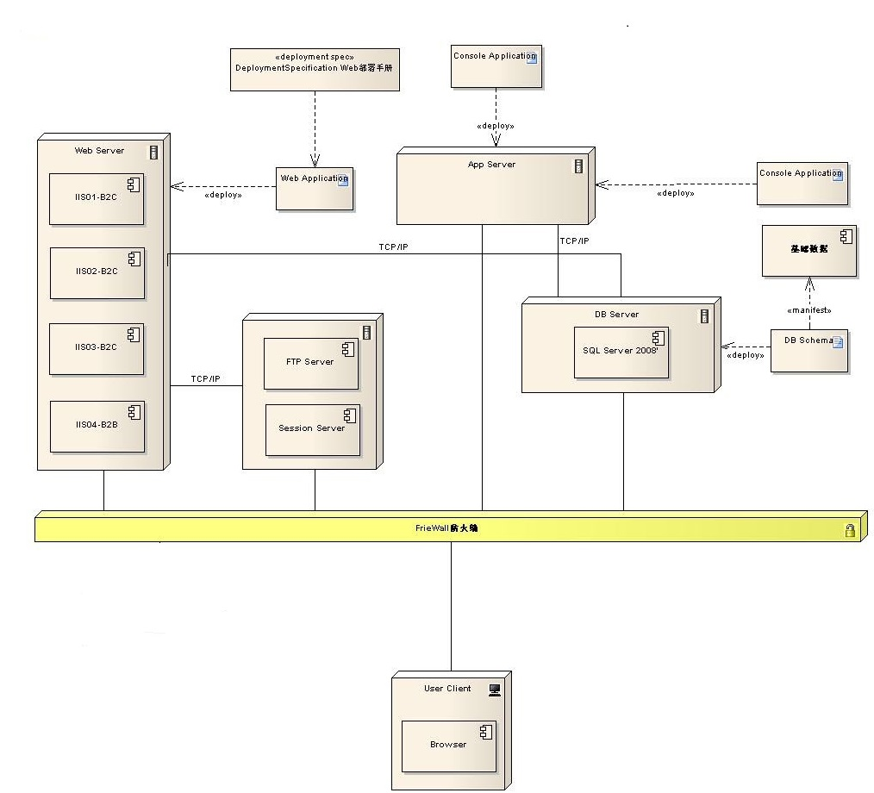
图4-4. 系统部署图
图中每个节点对应的含义如下表所示：
节点名称 | 含义
Web Server服务器 | 一台Web服务器预装4个操作系统及其之上的4个IIS，由于客户访问量大，3个用来部署B2C Web, 1个用来部署B2BB2E Web
Web访问量分流设备 | 根据网站流量，自动定位客户访问流量小的服务器
FTP Server And Session Server服务器 | 网站所有的图片都统一上传到FTP服务器上，同时B2CWeb下的Session统一转移到此服务器上
DB Server服务器 | 数据库服务器
App Server服务器 | 定时执行排程（控制台程序）的服务器，用于与系统交互
FrieWall防火墙 | 所有对服务器的操作通过防火墙过滤
User Client | 用户个人PC，预装有浏览器
表5-1. 节点定义表

功能分配
说明需求文档当中各项功能要求同总体结构的对应关系。
需求文档的功能要求 | 系统总体结构中的对应模块
添加产品信息 | 添加产品信息模块
修改产品信息 | 产品信息修改模块
删除产品信息 | 删除产品信息模块
查询产品信息 | 产品信息查询模块
监督管理 | 监督管理模块
表5-2. 功能分配表

关键问题及解决方案

4.3.1如何划分模块
软件应该被划分为独立命名的，可寻址的构件，也就是一个个模块。把这些模块集成到一起才可以满足问题的需求。
将一个复杂问题分解成可以管理的若干块，能够更容易的解决问题。开发某个独立软件的工作量和成本会随着模块数的增加而下降，给定同样的需求，更多的模块意味着每个模块的功能更小。
然而随着模块数量的增加，集成模块的工作量（成本）也在增加，如下图曲线所示。
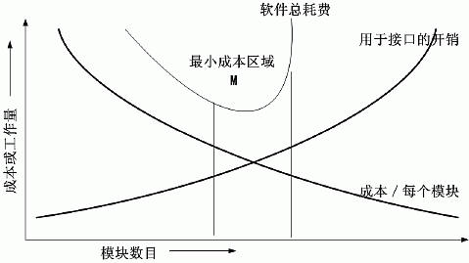
图4-5. 模块成本与数量关系图
所以，我们按照设计原则在最小成本区域M内划分了“产品信息管理”网站的模块。

4.3.2如何正确描述软件体系结构
结构化设计和面向对象设计是两种不同的软件体系结构描述方法。它们各有利弊。
结构化的主要特点有：
- 抽象化
- 自顶向下，逐步细化
- 模块化
- 控制层次
- 信息屏蔽
- 模块独立
而面向对象的主要特点有：
- 对象唯一性
- 抽象性
- 继承性
- 多态性
到底采用哪一种方法呢？在查阅了大量资料之后，我们发现有大量文献证明结构化设计方法和面向对象设计方法两者是可以相互结合的，所以最后项目组决定采用两种方法相结合的方式来进行软件体系结构描述。

接口设计

用户界面设计

用户界面设计黄金法则
- 置用户于控制之下
  - 以不强迫用户进入不必要的或不希望的动作的方式来定义
  - 交互方式
  - 提供灵活的交互
  - 允许用户交互可以被中断和撤消
  - 当技能级别增加时可以使交互流水化并允许定制交互
  - 使用户隔离内部技术细节
- 设计应允许用户和出现在屏幕上的对象直接交互
  - 减少用户的记忆负担
  - 减少对短期记忆的要求
  - 建立有意义的缺省
  - 定义直觉性的捷径
  - 界面的视觉布局应该基于真实世界的隐喻
  - 以不断进展的方式揭示信息
- 保持界面一致
  - 允许用户将当前任务放入有意义的语境
  - 在应用系列内保持一致性
  - 如过去的交互模型已建立起了用户期望，除非有迫不得已的理由，不要改变它。

用户界面分析
根据“产品信息管理系统”面向的对象进行分析，了解他们可能具备的技能，预测他们对不同的界面做出不同的反应，并针对用户的能力来设计或更改界面。
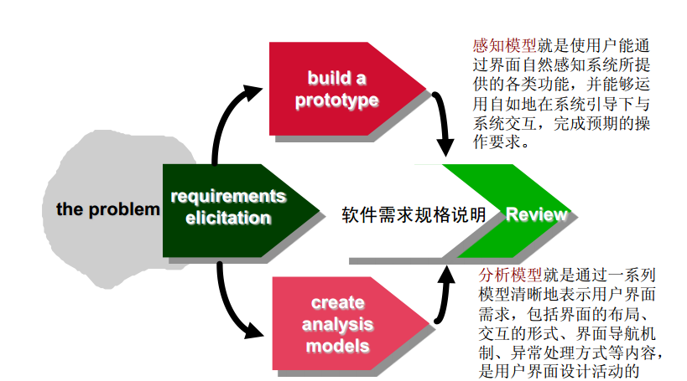
图5-1. 用户界面分析说明
通过界面分析模型，我们知道感知模型和分析模型的建立可以帮助“产品信息管理系统”网具有一个更好的用户界面。用户界面这个词完全有理由让我们需要花时间去理解用户。之前，我们提到的“产品信息管理系统”用户都存在心里想象，而这与实际可能相差甚远。网站的界面设计师能够得到心里想象和设计模型聚合在一起的唯一办法就是努力了解用户，同时了解这些用户是如何使用系统的。为了完成这个任务，我们选择以下几种途径获取信息：
- 用户访谈：这是我们获取信息最直接的方式。访谈的时候需要有软件团队的代表，他们与最终用户的会面可以更好地让他们了解用户的需求、动机、企业文化以及其他问题。
- 销售输入：销售人员与用户定期见面，能够收集到有助于软件团队对用户进行分类和更好地理解用户需求的消息。
- 市场输入：在市场部分的定义中，市场分析是非常重要的， 它提供了对市场每个部分使用软件的细微差别的理解。
- 支持输入：技术支持人员与用户交谈，这使我们很容易获得“应该做什么，不应该做什么，用户喜欢什么，不喜欢设，额，哪些特征会产生问题，哪些特征易于说明”等问题的信息。
在用户分析的基础上，需要进行的就是任务分析和建模。任务分析则应该从以下几个方面入手：1.用例分析，用例描述了参与者和系统的交互方式，设计用例用来显示最终用户如何完成指定的相关工作和任务。2.任务细化，在网站设计的过程中，一种精化处理的机制是必不可少的。3.对象细化，并不看重用户需要去完成的任务，而是需要去检查用例和来自用户的其他信息。4.工作流分析，当大量扮演者不同角色的用户使用某个用户界面时，有时候除了以上的分析，还需要进行工作流分析。

用户界面设计实现
1.界面设计的一个重要步骤是定义界面对象和作用于对象上的动作。这也就需要我们去撰写对用用例的描述。在“产品信息管理系统”网站中，我们需要把名词和动作分离开来形成对象和动作列表。
2.将“产品信息管理系统”网的对象和动作进行分类，识别出目标、源和应用对象。
3当我们确定好了所有的重要对象和动作后，就开始进行屏幕布局。其中包括：图标的图形设计和放置|、屏幕描述性文字的定义、窗口的规划说明和标题，以及各类主要和次要菜单项目的定义。

外部接口设计
外部接口设计需要关于发送和接收信息的实体的确定信息。在所有情况下，这些信息都要在需求过程中收集，并且一旦开始进行接口设计，还要检验这些信息。外部接口设计应该包括错误检查和适当的安全特征检查。
需求工程（RE）是指致力于不断理解需要的大量任务和技术，从软件过程的角度来看，需求工程是一个软件工程动作，开始于沟通活动并持续到建模活动。它必须适应于过程、项目、产品和人员工作的需要。
在外部接口的设计过程中有以下几类问题是比较常见的：
- 范围问题:系统的边界不清楚，或是客户或用户的说明带有不必要的技术细节，这些细节可能会导致混淆而不是澄清系统的整体目标。
- 理解问题：客户或用户并不能完全确定需要什么，他们对其计算环境的能力和限制知道的很少，对问题没有完整的认识，与系统工程师在沟通上存在问题，省略那些他们认为是“明显的”信息，确定的需求和其他客户或用户的需求相冲突。
- 易变问题：需求随时间变化。
在确定完用户需求之后，我们将“产品信息管理系统”的外部消息来源主要确定为产品信息记录。
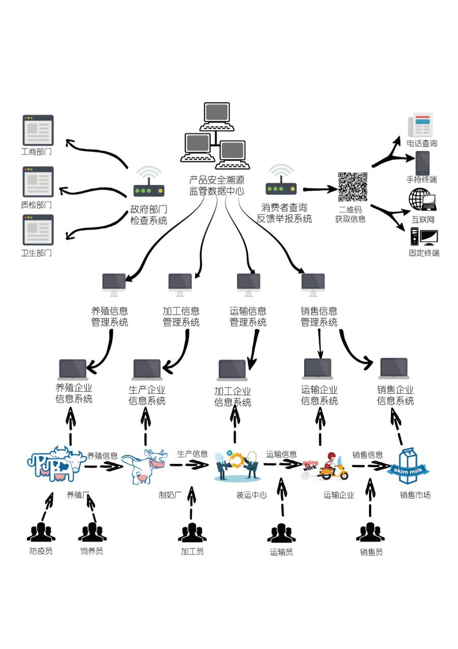
图5-2. 信息记录过程

内部接口设计
内部接口设计和构件级设计紧密相关。分析类的设计实现表示了所有操作和信息的传递模式，使得不同类的操作之间能够进行通信和协作。每个消息的设计必须提供必不可少的信息传递和已经被请求操作的特点功能需求。
网站的构件级设计相当于搭建好网站下属的每个页面的详图。软件的构件级设计描述了每个软件的内部细节。为此，构件级设计为所有局部数据对象定义数据结构，为所有构件内发生的处理定义算法细节，并定义允许访问所有构件操作。
“产品信息管理系统”的内部构件：用户输入网站地址，来到网站的欢迎界面。如果用户对网站内容有兴趣，可以完成注册功能，可以通过登录，获得授权发布产品信息，也可以寻找加盟企业，或者浏览优秀的产品信息。在完成了用户想要的操作后，用户可以使用注销功能，退出网站。

数据结构设计

公共数据结构设计
userName:用于在网站中存储当前用户的昵称。
Enterprise:用于在网站中存储当前用户的所属的企业。
Probase:用于在网站中存储当前用户的所属的企生产基地。
Pruducts:用于在网站中存储当前用户管理的所有产品。
ProductBatches:用于在网站中存储当前用户管理的所有产品的产品批次。
Produces:用于在网站中存储当前用户管理的所有产品的生产信息。

数据库设计
数据库的表结构 | 表名称 | 设计者 | 审核者 | 完成日期
数据库的表结构 | 网站用户 | 杨明 | 张海龙 | 2015-10-13

数据表名称：网站用户
数据表标识：usertable
属性名 | 属性标识 | 属性类型 | 备注
用户名 | name | varchar(20) | 码
密码 | password | varchar(20) | 非空
用户类别 | user_type | integer | 非空
手机号 | phone | varchar(11) | 非空，且不重复
邮箱 | email | varchar(30) | 非空
所属生产商 | factory_id | integer | 外码
表6-1. 数据库usertable表

数据库的表结构 | 表名称 | 设计者 | 审核者 | 完成日期
数据库的表结构 | 企业 | 黄宏毅 | 杨明嘉 | 2015-10-21

数据表名称：企业
数据表标识：enterprise
属性名 | 属性标识 | 属性类型 | 备注
企业编号 | id | integer | 自增长的码
企业名称 | name | varchar(50) | 非空
企业地址 | address | varchar(50) | 非空
企业联系人 | contactPerson | varchar(20) | 非空
联系电话 | phone | varchar(11) | 非空
邮箱 | email | varchar(50) | 非空
成立时间 | establishDate | date | 非空
注册资金 | registerFund | bigint | 非空
员工数量 | staffNum | integer | 非空
表6-2. 数据库enterprise表

数据库的表结构 | 表名称 | 设计者 | 审核者 | 完成日期
数据库的表结构 | 产品 | 宋立军 | 黄宏毅 | 2015-10-30

数据表名称：产品
数据表标识：product
属性名 | 属性标识 | 属性类型 | 备注
产品编号 | id | integer | 自增长的码
产品名称 | name | varchar(50) | 非空
产品类型 | pro_type | varchar(20) | 非空
所属企业 | enterprise_id | integer | 非空
获赞数 | favour | integer | 非空，初始为0
被踩次数 | dislike | integer | 非空，初始为0
表6-3. 数据库product表

数据库的表结构 | 表名称 | 设计者 | 审核者 | 完成日期
数据库的表结构 | 生产信息 | 黄宏毅 | 杨明 | 2015-11-07

数据表名称：生产信息
数据表标识：operate
属性名 | 属性标识 | 属性类型 | 备注
信息标识 | id | integer | 自增长的码
过程名称 | name | varchar(50) | 非空
发生地点 | location | varchar(20) | 非空
操作者 | operater | varchar(20) | 非空
操作日期 | opera_date | date | 非空
操作时间 | opera_time | time | 非空
表6-4. 数据库operate表

数据库的表结构 | 表名称 | 设计者 | 审核者 | 完成日期
数据库的表结构 | 产品批次 | 宋立军 | 张海龙 | 2015-11-12

数据表名称：产品批次
数据表标识：batch
属性名 | 属性标识 | 属性类型 | 备注
批次编号 | batch | varchar(20) | 码
出厂时间 | time | date | 非空
表6-5. 数据库batch表

数据库的表结构 | 表名称 | 设计者 | 审核者 | 完成日期
数据库的表结构 | 二维码 | 张海龙 | 杨明嘉 | 2015-11-12

数据表名称：二维码
数据表标识：barcode
属性名 | 属性标识 | 属性类型 | 备注
路径 | url | varchar(50) | 区分二维码的不同个体
表6-6. 数据库barcode表

数据库的表结构 | 表名称 | 设计者 | 审核者 | 完成日期
数据库的表结构 | 生产基地 | 宋立军 | 黄宏毅 | 2015-11-20

数据表名称：生产基地
数据表标识：factory
属性名 | 属性标识 | 属性类型 | 备注
基地编号 | id | integer | 自增长的码
基地名称 | name | varchar(50) | 非空
基地地址 | address | varchar(50) | 非空
联系人 | contactPerson | varchar(20) | 非空
联系电话 | phone | int(11) | 非空
邮箱 | email | varchar(20) | 非空
表6-7. 数据库factory表

详细设计

7.1企业信息录入模块
模块概述：提供注册企业与系统之间最开始的接触渠道，允许企业向系统提交企业信息。
输入：企业管理者向系统提交的企业信息。
输出：需要调用企业信息存储模块的接口存储企业输入的信息。
类图：
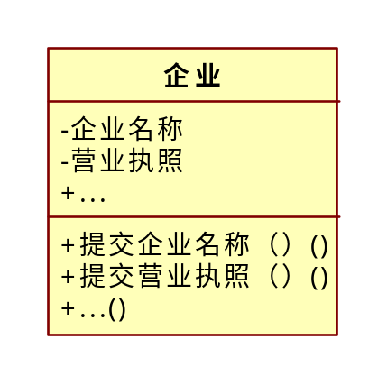
图7-1. 企业信息录入模块类图
用例模型：
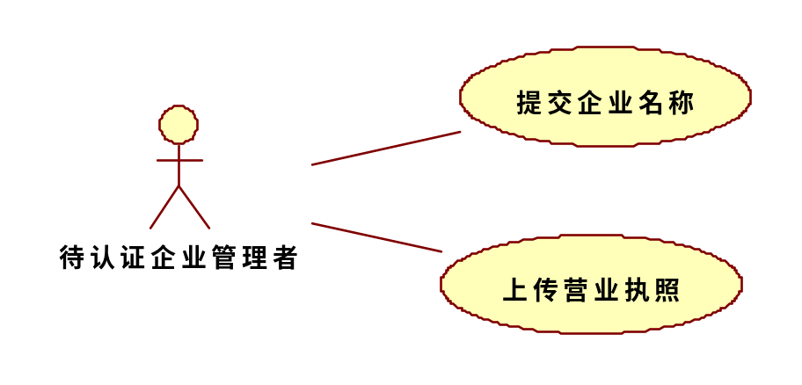
图7-2. 企业信息录入用例模型图
流程图：
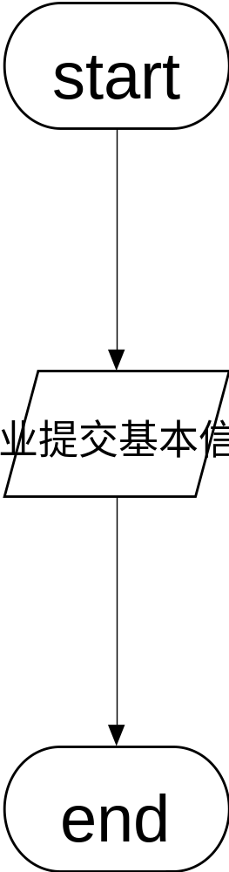
图7-3. 企业信息录入模块流程图

7.2企业信息存储模块
模块概述：存储企业认证时提供的各种信息。
输入：企业信息录入模块增加的企业信息
输出：企业认证模块查询企业信息时能够完整地输出企业信息
类图：
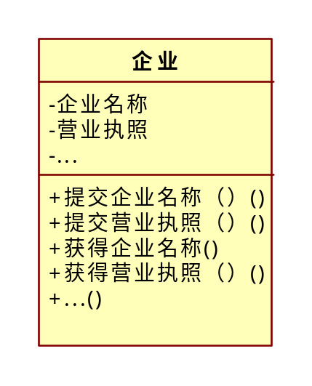
图7-4. 企业信息存储块类图
流程图：
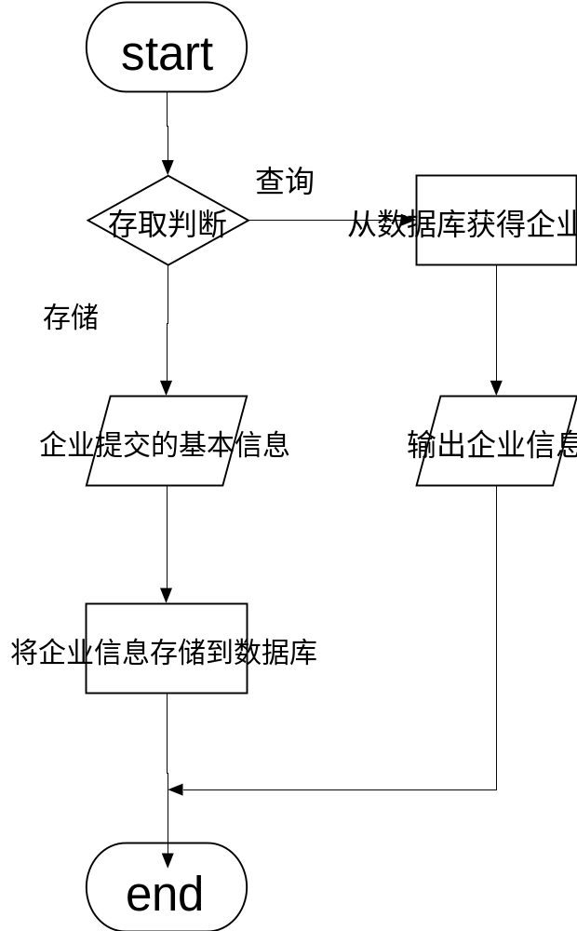
图7-5. 企业信息存储模块流程图

7.3企业认证模块
模块概述：为了保证系统的纯洁性，对于想要在平台上展示产品信息的企业，系统首先要对其进行信誉、资产等多方面认证，对于认证不合格的存在潜在问题的企业，应责令其进行整顿，直到满足认证条件才可以在网站上展示。
输入：企业信息存储模块传入的认证企业的基本信息
输出：是否通过认证。
类图：
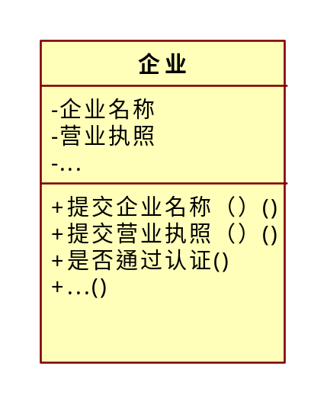
图7-6. 企业认证模块类图
用例模型：
图7-7. 企业认证模块用例模型图
流程图：
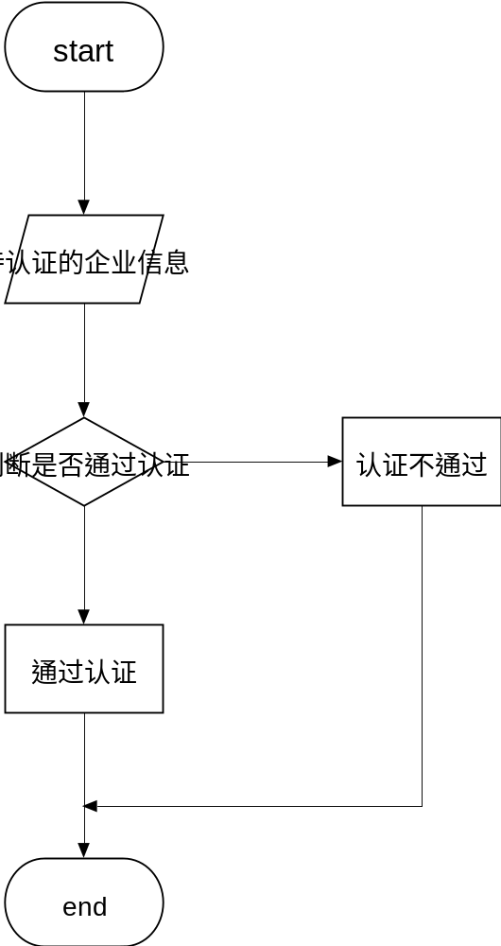
图7-8. 企业认证模块流程图

7.4添加产品信息模块
模块概述：每当厂家生产的新产品进入市场时，生产厂家将提前保存的产品信息上传到产品信息管理系统数据库中，供消费者查询。
输入：认证企业输入的新增产品信息
输出：输出到产品信息存储模块的产品信息。
类图：
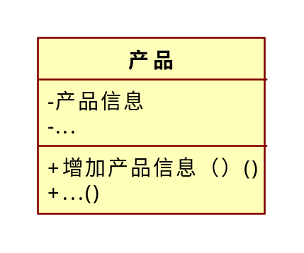
图7-9. 添加产品信息模块类图
用例模型：
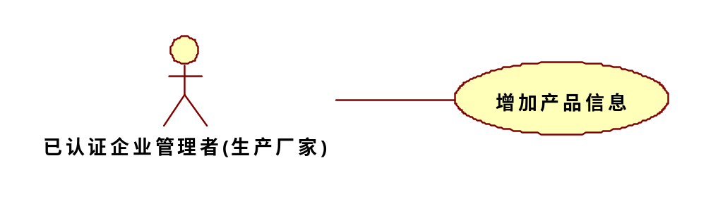
图7-10. 添加产品信息模块用例模型图
流程图：
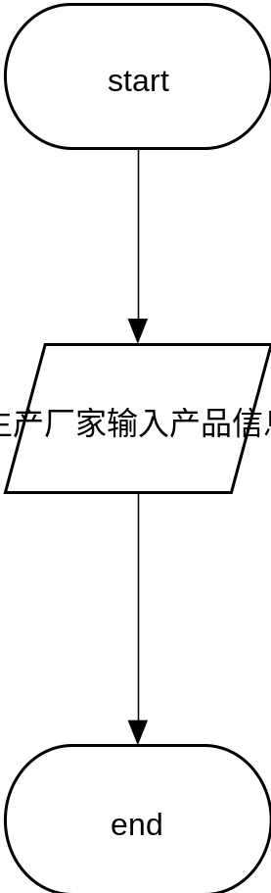
图7-11. 添加产品信息模块流程图

7.5产品信息存储模块
模块概述：用来存储已认证企业发布的所有产品信息。
输入：添加产品信息模块增加的产品信息，产品信息修改模块修改的产品信息，删除产品信息模块删除的产品信息，监督管理模块删除的产品信息，产品信息反馈模块反馈的产品信息
输出：供信息查询模块的查询的产品信息，供给监督管理模块查询的产品信息。
类图：
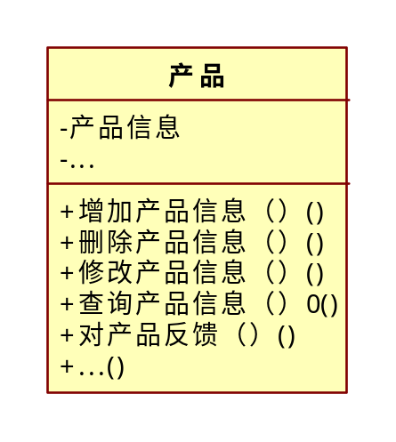
图7-12. 产品信息存储模块类图
用例模型：
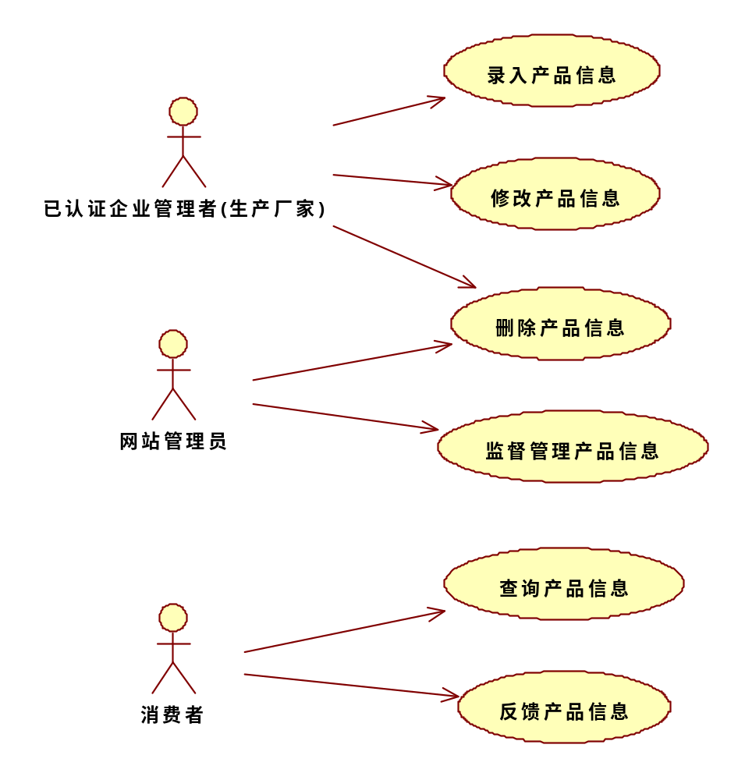
图7-13. 产品信息存储模块用例模型图

流程图：
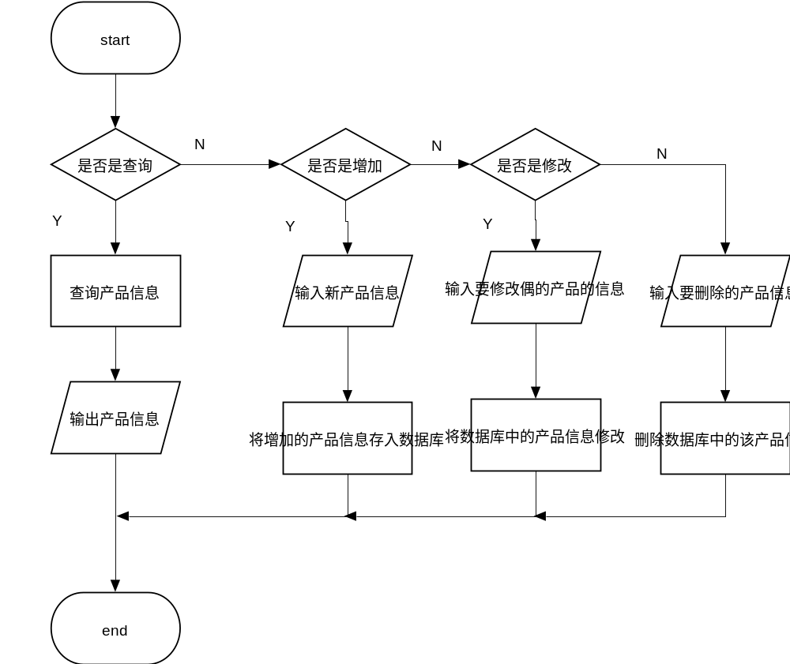
图7-14. 产品信息存储模块流程图

7.6产品信息修改模块
模块概述：企业上传的产品信息，可能随着时间的推移会有所改变，当生产厂家发现产品信息有误时，可以及时的修改产品信息，以保证消费者能够正确有效溯源。
输入：需要修改的产品信息。
输出：传递给产品信息存储模块的即将修改的产品信息
类图：
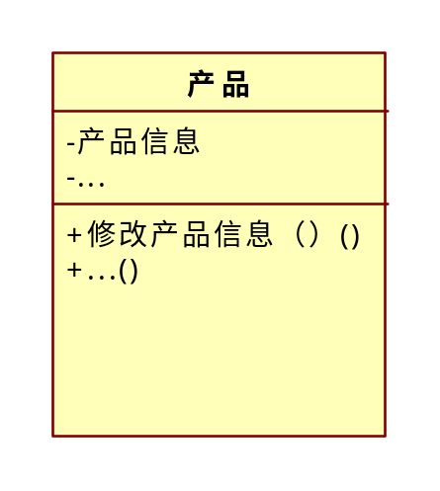
图7-15. 产品信息修改模块类图
用例模型：
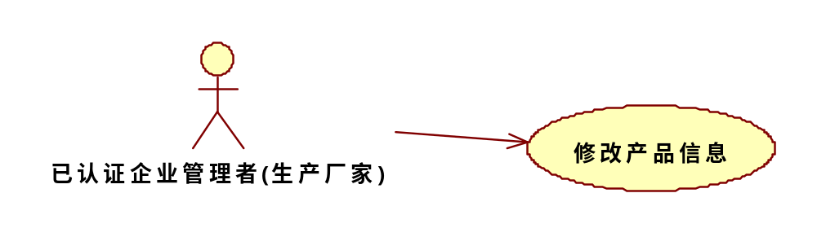
图7-16. 产品信息修改模块用例模型图
流程图：
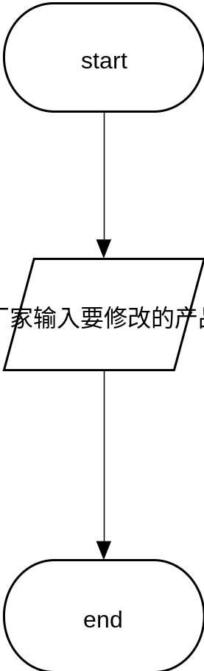
图7-17. 产品信息修改模块流程图

7.7删除产品信息模块
模块概述：当生产厂家欲将产品下架时，或者产品已经过保质期，可以通过删除产品信息以保证数据库足够的存储空间。
输入：需要删除的产品信息。
输出：传递给产品信息存储模块的即将删除的产品信息
类图：
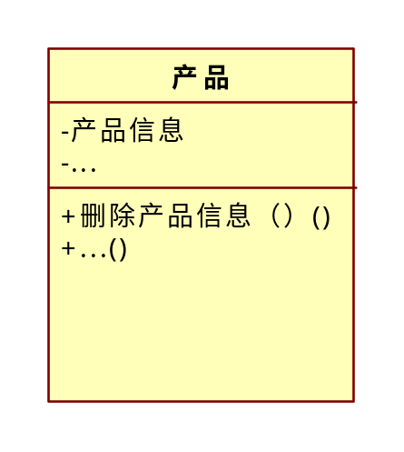
图7-18. 删除产品信息模块类图
用例模型：
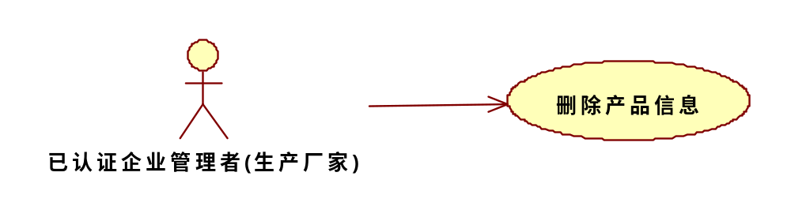
图7-19. 删除产品信息模块用例模型图
流程图：
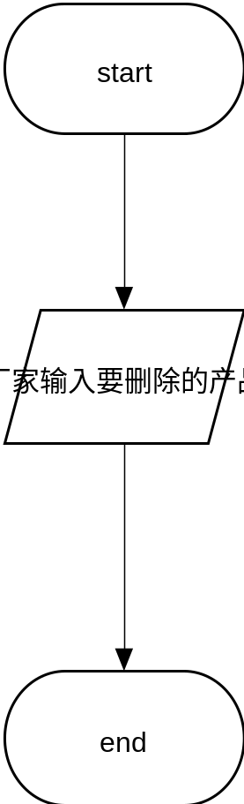
图7-20. 删除产品信息模块流程图

7.8产品信息查询模块
模块概述：消费者可以对自己欲购买或已购买的产品进行溯源查询，从而得知产品的生产厂家信息和产品本身的详细信息。
输入：需要查询的产品的的产品信息。
输出：从产品信息存储模块的查询到的产品信息
类图：
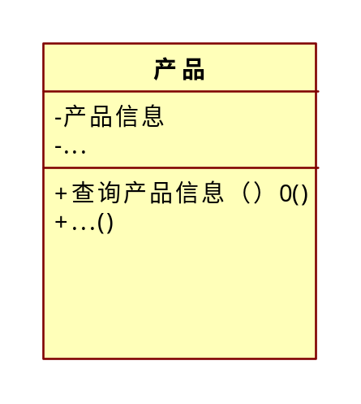
图7-21. 产品信息查询模块类图
用例模型：
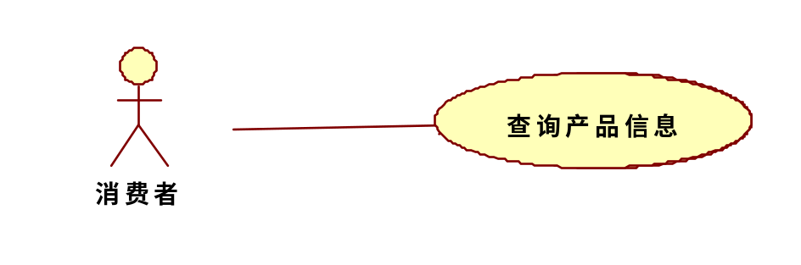
图7-22. 产品信息查询模块用例模型图
流程图：
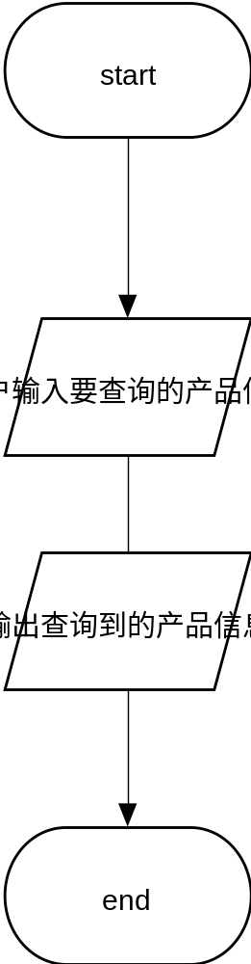
图7-23. 产品信息查询模块流程图

7.9产品信息反馈模块
模块概述：消费者可以对商家展示的产品信息进行一些反馈，以便商家进行适当的调整。
输入：消费者的反馈信息
输出：
类图：
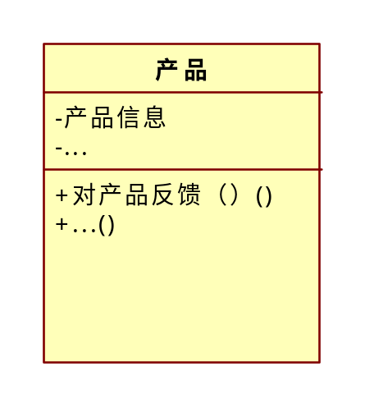
图7-24. 产品信息反馈模块类图
用例模型：
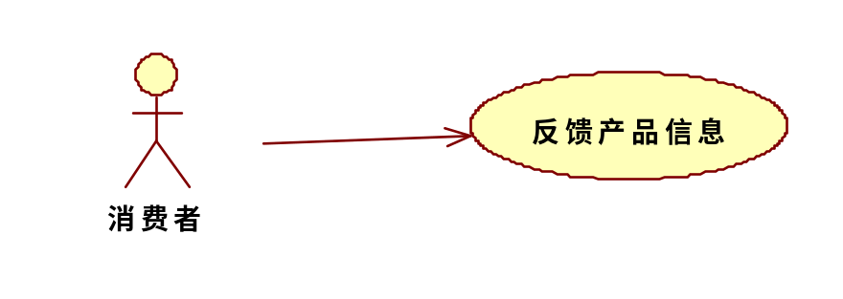
图7-25. 产品信息反馈模块用例模型图
流程图：
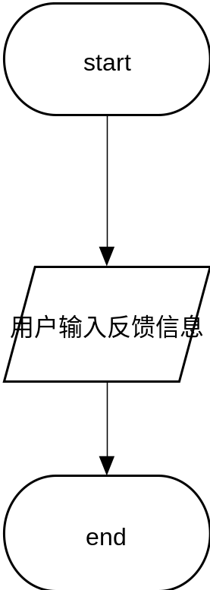
图7-26. 产品信息反馈模块流程图

7.10监督管理模块
模块概述：维护消费者和生产厂家的利益，解决两者之间可能存在的矛盾纠纷，避免生产厂家随意修改产品信息以破坏产品溯源的真实性。
输入：想要查询或者删除的产品信息
输出：查询到的产品信息
类图：
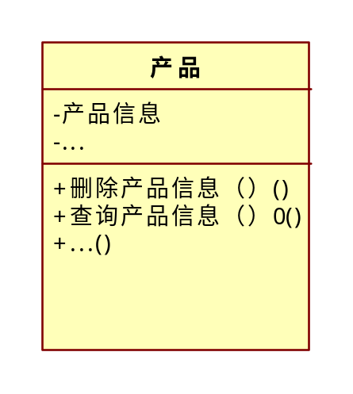
图7-27. 监督管理模块类图
用例模型：
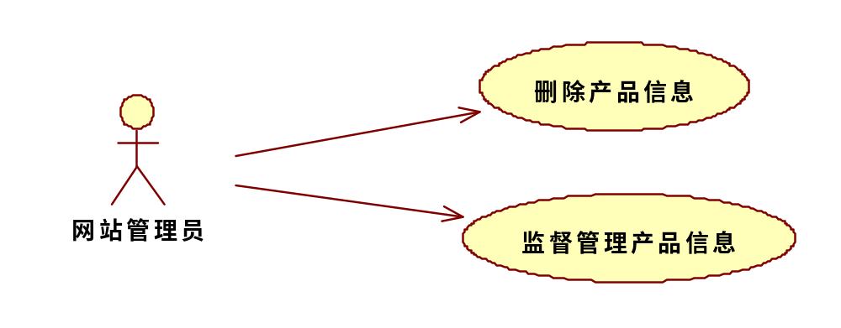
图7-28. 监督管理模块用例模型图
流程图：
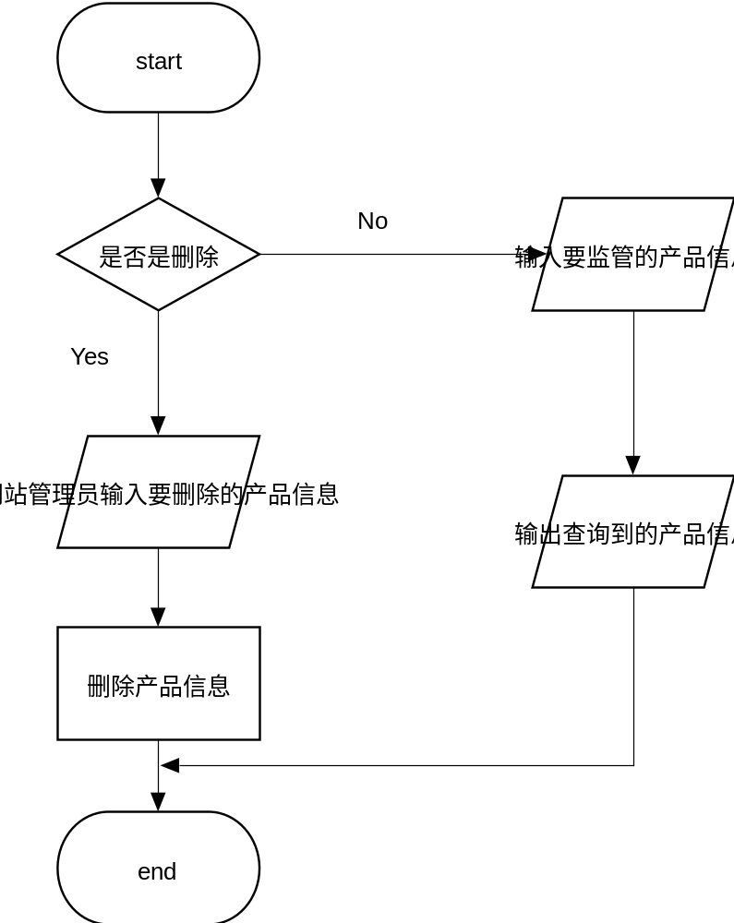
图7-29. 监督管理模块流程图

